## 安裝環境

### 安裝Node.js

1. https://nodejs.org/zh-tw/download

### 安裝PostgreSQL

#### Window

1. Win + R 鍵，輸入 services.msc 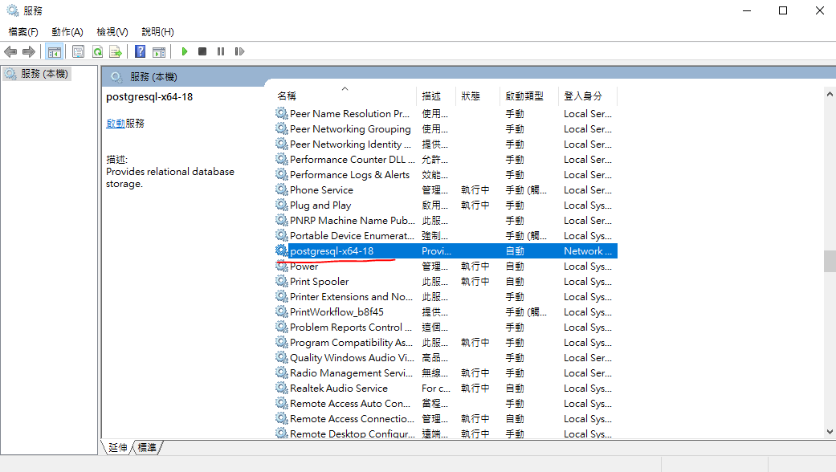
2. 以 **管理員身份** 開啟 **命令提示字元** (CMD) 或**PowerShell**
3. net start "您的PostgreSQL服務名稱"

#### Linux

### 安裝Yarn

1. npm install -g yarn

## Clone Cam.com

1. git clone <https://github.com/calcom/cal.com.git>
2. cd cal.com //cd 到資料夾位置
3. yarn
4. copy .env.example .env

## 啟動Cal.com

#### 開發環境

1. yarn dev //開發環境啟動

#### 正式環境

1. yarn build //正式環境建立
2. yarn start //正式環境建立